CUC primăvara 2023 Etapa IV - H5N1 & Electric Unicorns

0. (Încălzire)
Facem o mică încălzire cu o glumă. Nu e nevoie să dați răspunsurile.
De câți programatori este nevoie pentru a schimba un bec?

Răspuns: Zero , este o problema de hardware
Autor: Florea Victoria, H5N1

Începem cu întrebările echipei Electric Unicorns:

- Întrebare cu specific românesc: O glumă de pe Internet spune că spațiul cosmic ar putea fi plin cu EI și noi nu am putea știi, din cauza modului în care sunt construite telescoapele. Dar ce am înlocuit cu EI?
R: Vampiri
Explicație: Aproape toate telescoapele moderne folosesc oglinzi în componența lor pentru a reflecta lumina, ceea ce ar face potențialii vampiri cosmici să fie invizibili

- Sfântul acesta este cunoscut pentru că a salvat de-a lungul a 200 de ani aproximativ 2.000 de oameni pierduți în munții Alpi, între Italia și Elveția. Cu toate acestea, se pare că asocierea lui cu alcoolul este pur fictivă. Acest sfânt a devenit unul dintre simbolurile Elveției. Dar care este numele lui?
R: Saint Bernard
Explicație: Câinii din rasa Saint Bernard își iau numele de la o trecătoare din Alpi sunt unul dintre simbolurile Elveției. Deși sunt înfățișați de multe ori cu butoiașe de alcool la gât, acesta este doar un mit.

- Smith e al treilea cel mai comun nume din Italia, dar e doar pe locul 41 în topul popularității lor în aceeași țară. Nu vă întrebăm ce am înlocuit cu Smith, dar ce șase litere am înlăturat în enunț?
R: Mașini
Explicație: Ferrari e printre cele mai populare nume de familie din Italia, dar e o mașină relativ rară datorită prețului. Ferrari e echivalentul italian al numelui englezesc Smith, ambele însemnând ”Fierar”

- Întrebare cu înlocuiri. EL a trăit în timpul Renașterii Franceze. Pe 5 iulie 1999, ziarul The Guardian a publicat un articol denumit „EL s-a înșelat”. Oricare ar fi adevărul, EL a avut dreptate în cel puțin o privință. Înainte de a muri, ultimele lui cuvinte profetice au fost 'mâine la răsărit nu voi mai fi printre cei vii'. Cine este EL?
R: Nostradamus
Explicație: Titlul complet al articolului din The Guardian era „Nostradamus s-a înșelat (a se ignora dacă lumea chiar s-a sfârșit ieri)”

- Un canadian folosește tracker-ul GPS de la bicicleta lui pentru a desena diverse imagini pe hartă. Care este hashtagul lui de pe Instagram, știind că diferă cu o singură literă de numele unui cunoscut artist renascentist?
R: Bichelangelo

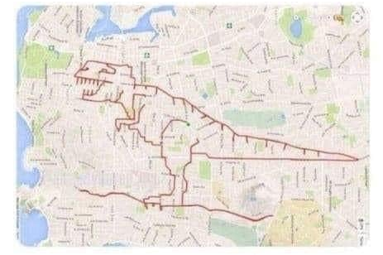

- Ce expresie care face referire atât la o pagină neagră din istorie, cât și la stagiul competiției la care a avut loc înfruntarea a fost folosită de unele publicații online pentru a face referire la meciul de la Campionat Mondial din 2014 în care Germania a învins Brazilia cu un uluitor 7 - 1?
R: Soluția semifinală
Explicație: Meciul din semifinale al Germaniei fost comparat cu ”soluția finală”, terminologia folosită de guvernul nazist pentru exterminarea populațiilor indezirabile

- În 2016, IKEA a publicat o promoție inedită într-o revistă pentru femei. Persoanele eligibile care făceau asta cu pagina pe care era publicată promoția puteau obține o reducere la pătuțuri pentru bebeluși. Dar ce este asta?
R: Să facă pipi pe pagină (se acceptă după sens)
Explicație: Pagina funcționa la fel ca testele de sarcină. Dacă o femeie însărcinată făcea pipi pe ea, apărea un cod de reducere.

- După moartea acestei personalități în 2015, mulți canadieni au dat un nou sens cuvântului vulcanizare făcând asta cu bancnota de 5 dolari. Nu vă întrebăm ce este asta, dar cine este personalitatea care a murit în 2015?
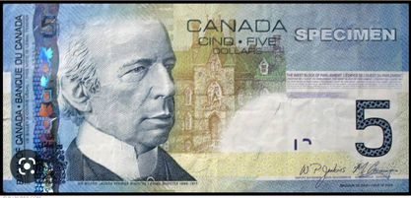
R: Leonard Nimoy
Explicație: Leonard Nimoy îl joacă pe Spock în Star Trek. Spock este vulcanian. Canadienii mâzgăleau bancnota de cinci dolari astfel încât persoana înfățișată pe ea să arate ca Spock. (arată imaginea a doua doar după ce e dat răspunsul)
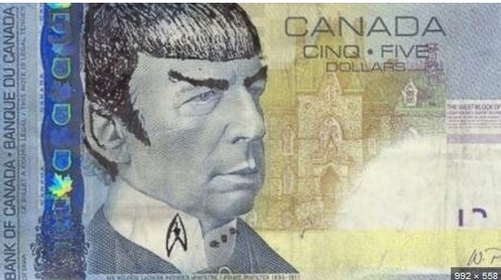

- În ciuda miturilor despre un celebru început din muzica clasică, legătura nu este nimic altceva decât o coincidență, alfabetul Morse fiind standardizat la vreo 30 de ani după ce a fost compusă. Știind asta, redați cele patru simboluri care formează litera V în codul Morse.
R: . . . _ (punct, punct, punct, linie)
Explicație: Un mit despre începutul simfoniei a V-a de Beethoven (ta-ta-ta-taaaaa) susține că a fost inspirat de notația literei V (5 în cifre romane) din codul Morse. Asta ar fi imposibil, fiind compusă cu decenii înainte de apariția codului

- (Indicație pentru persoana care citește întrebarea: Citiți formula foarte rar, ca jucătorii să o poată nota)
Dacă adaugi citrat de sodiu (Natriu 3 Carbon 6 Hidrogen 5 Oxigen 7, deci Na₃C₆H₅O₇) la orice brânză, rezultatul este o brânză cremoasă perfectă pentru a acompania ce fel de mâncare?
R: Nachos
Explicație: Dacă vă uitați atent la formula citratului de sodiu, veți vedea că literele pe care le conține sunt NACHO

- Deoarece Napoleon avea nevoie de o metodă de comunicare care să nu implice lumină și sunete, Charles Barbier de la Serre a inventat Scrisul Nocturn. Acest sistem s-a dovedit a fi prea dificil pentru a fi folosit în timpul războiului, dar a dus mai târziu la o invenție importantă. Despre ce invenție este vorba?
R: Alfabetul Braille
Explicație: Sistemul de scriere pe care l-a inventat de la Serre era unul tactil. După război, de la Serre a înființat o școală pentru orbi la care a studiat și Louis Braille, care a îmbunătățit mai târziu sistemul de scriere al lui de la Serre, inventând astfel alfabetul Braille.

- Atenție, întrebare cu omisiuni. În timpul celui de-al Doilea Război Mondial, armata germană a folosit un sistem radar denumit W. Datorită cunoștințelor sale mitologice, un om de știință britanic și-a dat seama că radarul funcționa cu ajutorul unui singur fascicul laser. Ce 4 litere am omis în întrebare?
R: OTAN
Explicație: Wotan, numit și Odin, este un zeu din mitologia nordică care avea un singur ochi.

- Conform unei glume de la talk-show-ul american The Late Show with Stephen Colbert, există o explicație foarte simplă pentru modul în care David a reușit să îl învingă pe Goliat aruncând cu o singură piatră. ”Goliat a ales X”. Ce am înlocuit cu X? De fapt, cei familiari cu Vechiul Testament vor știi că un cu totul alt personaj biblic a fost învins de X.
R: Foarfecă
Explicație: Într-un joc de Hârtie, Piatră, Foarfecă, piatra bate foarfeca. De fapt personajul Biblic despre care se poate spune că a fost învins cu ajutorul unui foarfece este Samson

- Această pictură de Peter Breugel înfățișează cunoscuta parabolă biblică a „orbilor conducând orbii”. În Londra anului 1952, nu s-a întâmplat asta, ci ceva și mai neobișnuit. Nu vă cerem să descrieți ce făceau unii cetățeni ai Londrei în 1952, ci să scrieți motivul pentru care o făceau.
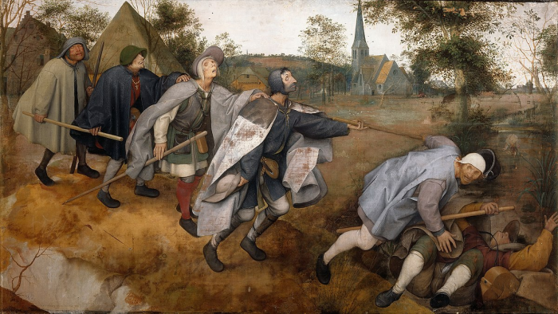
R: Smog
Explicație: În timpul Marelui Smog Londonez, unii orbi din oraș îi conduceau pe văzători pe străzi, fiind obișnuiți să navigheze orașul fără să trebuiască să vadă pe unde merg

- După atacul de la Pearl Harbour, nenumărați bărbați din toată America au vrut să se alăture Marinei. Cu toate acestea, mulți dintre ei nu erau eligibili din cauza anumitor tatuaje. Adevărul gol-goluț este că mulți dintre ei au devenit eligibili după ce au mers din nou la un tatuator. Ce fel de tatuaje aveau bărbații neeligibili?
R. Tatuaje cu femei goale
Explicație: Au mers la tatuator pentru a ”îmbrăca” femeile goale.

- Răspundeți printr-un cuvânt format din rădăcini grecești pentru ”din nou” și ”direcție”. Aibohphobia este frica irațională de ce anume?
R: Palindromuri
Explicație: Abohphobia este în sine un palindrom, adică un cuvânt care se citește la fel în orice direcție

- Cu ce termen din trei cuvinte în limba engleză, asociat mai ales cu unii artiști muzicali, ar putea fi descris boxerul Mike Collins, aflat în Cartea Recordurilor pentru un minunat meci de box din 1947?
R: One Hit Wonder
Explicație: Mike Collins deține recordul pentru cea mai rapidă victorie din istoria boxului, făcându-și knock-out adversarul dintr-o singură lovitură într-un meci care a durat doar 4 secunde

- Aceasta este coperta minimalistă a unei cărți publicate in 1949. Autoarea întrebării a șters numele autorului și încă trei caractere. Care sunt cele trei caractere?
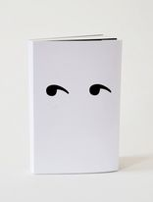
R: 184
Explicație: Romanul este 1984 de George Orwell. Titlul este scris pe verticală și unul dintre ochi reprezintă cifra 9, făcându-se referire la supravegherea constantă a Fratelui cel mare.

- În istoria jocului de fotbal, tipul de formație denumit ”Metodo”, care constă din trei atacanți, cinci mijlocași și doi fundași e una dintre cele mai populare așezări în teren. În ce alt joc formația Metodo este folosită tot timpul, fiind imposibil de modificat?
R: Fusbal (se acceptă Foosball, fotbal de masă etc)
Explicație: În fussball nu poate fi schimbată formația, ”jucătorii” fiind prinși pe bare metalice

- Sperăm ca ultima întrebare din set să nu fie una sicriu. O explicație pentru dieta lor ar fi că e modul alternativ în care pot căpăta vitamina D, având în vedere că nu o pot obține în modul obișnuit. Despre cine e vorba?
R: Vampiri
Explicație: Principalul mod de a capta vitamina D e prin contactul cu lumina soarelui, dar atunci când aceasta e imposibil, vampirii ar putea să o obțină din sângele altor creaturi

21. Sperăm că nu veți începe cu stângul rundele H5N1.
Această instituție guvernamentală britanică ficțională a fost menționată pentru prima dată într-o emisiune pe data de 15 Septembrie 1970. În romanul 1984 denumirea instituției probabil avea să fie legată de postura inteligentă. Numiți această instituție în engleză sau română.

Răspuns: The Ministry of Silly Walks / Ministerul mersului prostesc
Comentariu: Sperăm că v-ați amintit de sketch-ul haios Monty Python. Postura inteligentă e aproape antonim perfect pentru mers prostesc. În romanul 1984, de George Orwell, denumirile ministerilor erau adesea antonime la funcția lor reală.

Surse:
The Ministry of Silly Walks - Wikipedia
Ministries of Nineteen Eighty-Four - Wikipedia

Autor: Andrian Diordița, H5N1

22. (imagine)(înlocuiri)
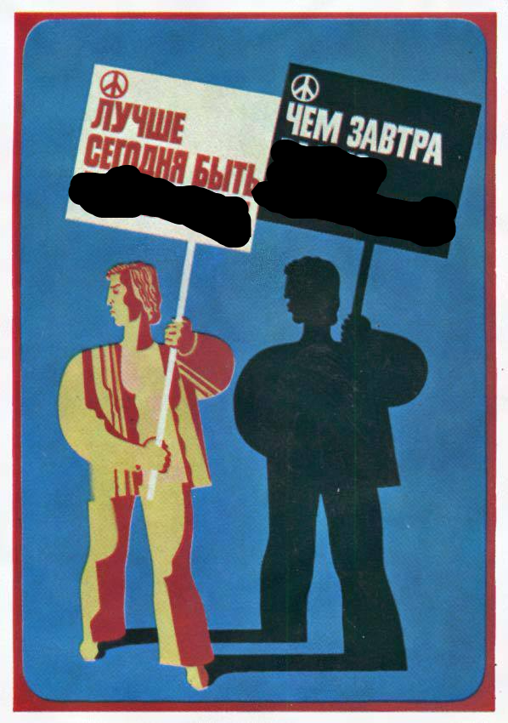
În sloganul de pe un poster sovietic din perioada războiului rece relevant și acum, am înlocuit câteva cuvinte: “Mai bine astăzi să fii X, decât mâine laserX”. Sperăm că peste 90 de secunde nu vom deveni laserXși. Răspundeți ce adjectiv a fost înlocuit cu laserX.
Răspuns: Radioactiv
Comentariu: Mai bine azi să fii activ, decât mâine radioactiv. Conform ultimelor aprecieri, au rămas mai puțin de 90 de secunde pe ceasul apocalipsei.
Autor: Victoria Florea, H5N1
23. (imagine)(înlocuiri)
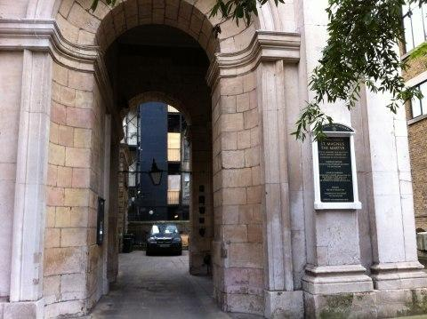
În această imagine puteți vedea ce a rămas din X-ul original. Acum un alt X îl succede. Deși cunoaștem că X-ul s-a prăbușit metaforic în 2022, aceasta s-a întâmplat în realitate în 1281 și în 1437. Peste un minut, vă rugăm să răspundeți prin 2 sau 3 cuvinte ce a fost înlocuit prin X.

Răspuns: Podul din Londra / Podul Londrei / London Bridge.
Comentariu: London Bridge is down este propoziția-cod utilizată pentru a anunța prim-ministrul despre moartea reginei. Podul vechi s-a prăbușit în realitate de 2 ori.
Sursa: https://www.theguardian.com/uk-news/2017/mar/16/what-happens-when-queen-elizabeth-dies-london-bridge
Autor: Victoria Florea, H5N1

24. Ca și mulți alți concetățeni, întorcându-se acasă într-o seară a anului 1773, William Russel a scos din dulap o cutie și a aruncat întreg conținutul ei în foc. A doua zi, el a acoperit cuvântul scris pe cutie cu altul. Nu vă întrebăm în ce oraș locuia William, dar vă rugăm să reproduceți ambele inscripții, cea veche și cea nouă.
Răspuns: Ceai, Cafea
Comentariu: Pe 16 decembrie 1773 a avut loc Partida de ceai de la Boston. În urma ei, participanții, dar și mulți alți americani au renunțat permanent la consumul de ceai.
Sursa: https://podcasts.apple.com/us/podcast/4-boston-harbor-a-tea-pot-this-night-the-boston-tea-party/id1291579828?i=1000394165054
Autor: Victoria Florea, H5N1

25. Criticul literar Richard Ellman comentează motivul posibil pentru care James Joyce a ales să-și hrănească personajul cu un anumit tip de cașcaval. El presupune că acesta face referință la aventurile lui Dante în cercul 9 din Infern. Numiți cașcavalul italian care conține în sine un monstru și un nume de scriitor.

Răspuns: Gorgonzola
Sursa: https://en.wikipedia.org/wiki/Gorgonzola
Autor: Victoria Florea, H5N1

26. (imagine)(înlocuiri)
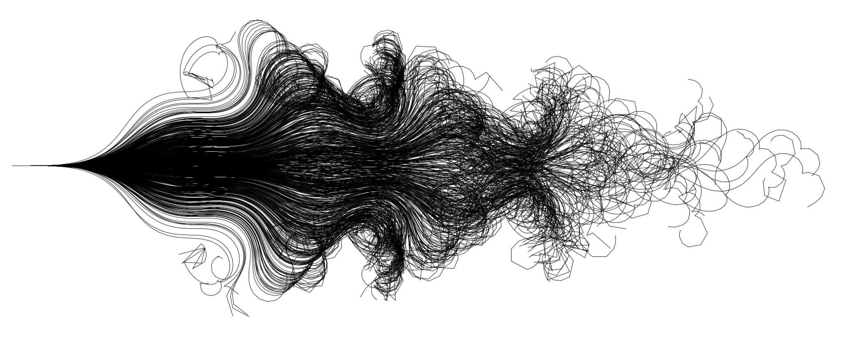
În această imagine vedeți 800 de căi parcurse de o ALFĂ fără X din momentul împingerii și pînă la cădere. Aspectul oscilatoriu și instabil al acestora se datorează vitezei subcritice. Nu vă cerem să răspundeți cine a fost înlocuit prin X, dar ce am înlocuit prin ALFA?

Răspuns: Bicicletă
Comentariu: În imagine vedeți 800 de lansări la vale ale unei biciclete nepilotate.
Sursă: https://improbable.com/2021/03/18/instability-of-an-unsteered-bicycle/#:~:text=For%20each%20run%2C%20the%20path,further%20speed%20with%20each%20oscillation.
Autor: Andrei Anischevici, H5N1

27. (Înlocuiri) În 2020, un grup de savanți a creat un proiect care ar permite oamenilor să mănânce un steak crescut din propriile lor celule. Proiectul a fost numit balaur steak. În hinduism se spune că balaurul ajută broasca țestoasă și cei patru elefanți. Numiți cuvântul înlocuit în întrebare, știind că acesta conține numele complet al unui element chimic.

Răspuns: Uroborus/Ouroboros
Sursa: https://designmuseum.org/exhibitions/beazley-designs-of-the-year/product/ouroboros-steak, https://ro.wikipedia.org/wiki/Uroborus
Autor: Victoria Florea, H5N1

28. (Nu e nevoie de scris toate cuvintele, e mult text) Emil a intrat ca voluntar în armata austro-ungară, fiind înaintat la gradul de sublocotenent. După ce a distrus un reflector inamic, a fost rănit. Pe 10 mai 1917 a fugit din infirmerie și a încercat să traverseze frontul către partea română. A fost prins și condamnat la moarte. Ulterior a servit drept sursă de inspirație pentru fratele său. Dar care era numele de familie al lui Emil?

Răspuns: Rebreanu
Comentariu: Personajul principal al romanului “Padurea Spânzuraților” Apostol Bologa a fost inspirat de fratele lui Liviu Rebreanu
Sursă: https://ro.wikipedia.org/wiki/Emil_Rebreanu
Autor: Florea Victoria, H5N1

29. (înlocuiri) În întrebare X înlocuiește 3 cuvinte în limba română. În 2005 a apărut o revistă de benzi desenate întitulată „Batman: X”. X este și titlul unui roman de Victor Hugo ecranizat în 1928. Astfel, creatorii au dorit să facă aluzie la sursa de inspirație pentru un personaj din Gotham. Vă rugăm cu toată seriozitatea să scrieți titlul romanului.
Răspuns: Omul care râde
Sursă: https://en.wikipedia.org/wiki/Batman:_The_Man_Who_Laughs
Autor: Florea Victoria, H5N1

30. (înlocuiri) Poezie de Brian Bilston:
Publicitatea spunea
“Impresionează-ți followerii”
Și el s-a gândit
Că ar fi răspuns

Prin pictarea lor
În lumina schimbătoare,
Asemenea nuferilor
Într-un iaz

Peste 1 minut vă rugăm să restabiliți verbul original înlocuit în poezie.
Răspuns: Monetizează / a monetiza
Comentariu: Se face referință la pictorul impresionist Monet, cunoscut pentru picturile cu nuferi
Sursă: https://twitter.com/brian_bilston/status/1355112191549124609
Autor: Andrei Anischevici, H5N1

31. Ihtiobliț dublu:
1. (înlocuiri) În romanul Codul lui DaVinci rolul episcopului Aringarosa este cel al unui CARDINAL OLIVIE ceea ce este ușor de observat pentru amatorii de detective. Nu vă lăsați zăpăciți și numiți cele două cuvinte înlocuite prin CARDINAL OLIVIE.
2. Se spune că această invenție a cauzat apariția protestantismului. Modificați o literă în numele acesteia pentru a obține un pește de apă dulce.
Răspuns: 1. Hering roșu. 2. Țipar
Sursa: https://www.worldhistory.org/article/2039/the-printing-press--the-protestant-reformation/
https://villains.fandom.com/wiki/Bishop_Manuel_Aringarosa
Comentariu: Un hering roșu este o diversiune utilizată pentru a duce în eroare cititorul. Tiparul a dus la creșterea numărului de exemplare a bibliei și a crescut posibilitățile de interpretare a acesteia.
Autor: Florea Victoria, H5N1

32. Citat de Bertold Brecht: ”Ce se întâmplă cu găurile când dispare Y-ul?”.
Pe 1 aprilie 2006 NASA a postat despre confirmarea unui mit mai vechi. Ca dovadă, ei au atașat fotografia ALFEI, ce conținea și data tipărită astfel <! de citit fiecare caracter aparte !>: 2006APR01. Nu vă întrebăm ce am înlocuit cu Y și ALFA, dar în ce constă mitul?
Răspuns: Luna este făcută din cașcaval (se acceptă după sens)
Comentariul: Data de 1 aprilie arăta ca o dată de expirare pe cașcaval
Sursa: https://apod.nasa.gov/apod/ap060401.html
Autor: Florea Victoria, H5N1

33. Ea este folosită din antichitate pentru demonstrarea autenticității, acordarea naiului și înregistrarea informației. Nu ne putem însă pronunța în favoarea folosirii acesteia în calitate de agent adeziv, după cum demonstrează o legendă grecească.
Răspuns: Ceara
Sursă: https://ro.wikipedia.org/wiki/Cear%C4%83
Comentariu: Aripile lipite cu ceară nu l-au ajutat pe Ikar
Autor: Florea Victoria, H5N1

34. Multe platforme media printre care Twitch și Comedy Central, au acest domeniu de internet de nivel superior. Autorul Road Dahl ne recomanda să-l aruncăm la gunoi. Nu vă întrebăm care este domeniul de internet, ci țărișoara cu care este asociat.
Răspuns: Tuvalu
Comentariu: Road Dahl ne recomanda să aruncăm TV-ul la gunoi. 8% din veniturile Tuvalu sunt generate din oferirea domeniului său de internet.
Autor: Florea Victoria, H5N1
Sursă: https://www.goodreads.com/quotes/15251-so-please-oh-please-we-beg-we-pray-go-throw#:~:text=Go%20throw%20your%20TV%20set,lovely%20bookshelf%20on%20the%20wall.

35. În anul 2008, pentru a sărbători alegerile americane, compania de înghețată Ben & Jerry a redenumit temporar unul din produsele sale cu nuci. Astfel, numele obținut avea o literă schimbată și un spațiu eliminat față de sloganul electoral al lui Obama. Reproduceți numele obținut al produsului prin 2 cuvinte.

Răspuns: Yes, Pecan
Comentariu: A fost modificat sloganul ”Yes, we can”
Sursă: https://en.wikipedia.org/wiki/Ben_%26_Jerry%27s
Autor: Florea Victoria, H5N1
36. În 2015 a fost produs un aparat de cafea unic, care a fost testat pentru prima dată de către Samantha Cristoforetti. Numele aparatului este un portmanteau dintre locul unde a fost utilizat aparatul și un tip foarte popular de cafea. Reproduceți exact numele aparatului, știind că în el o consoană se repetă de 4 ori.
Răspuns: ISSPresso
Sursă: https://en.wikipedia.org/wiki/ISSpresso
Autor: Florea Victoria, H5N1

37. (imagine)
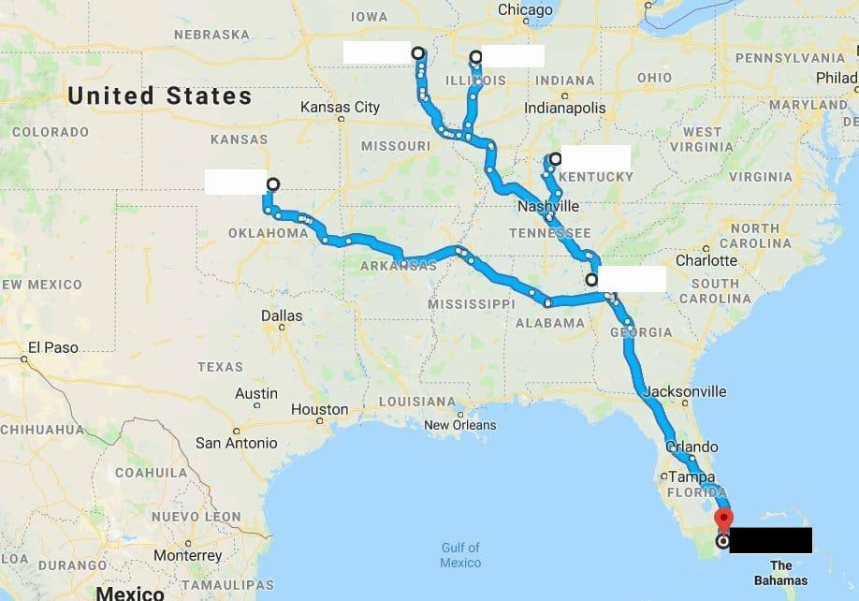
Continuăm. Contrar așteptărilor, în imagine vedeți un traseu din SUA făcut pe Google Maps.
Vă rugăm să răspundeți care cuvânt a fost acoperit cu dreptunghiuri albe și care cu un dreptunghi negru, în ordinea corectă (alb apoi negru), știind că unul dintre acestea originează pe alt continent, iar celălalt e la plural.

Răspuns: Rome, (The) Roads
Comentariu: Contrar așteptărilor, în acest traseu toate Romele duc spre drumuri, și nu invers.
Autor: Andrei Anischevici, H5N1
Sursă: https://motd.ambians.com/quotes.php/name/freebsd_fortunes_2/toc_id/1-0-3/s/1270

38. Unii localnici spun că se simt des urmăriți și motivați astfel să aibă un comportament civilizat. O explicație pentru denumirea străzilor din acest oraș românesc este prezența numeroaselor bresle săsești. Astfel, în el pot fi găsite străzile: Brutarilor, Croitorilor, Bărbierilor și Măcelarilor, unde probabil erau fabricate mezelurile. Numiți orașul.
Răspuns: Sibiu
Comentariu: Studiile spun că imaginile cu ochi influențează în mod favorabil comportamentul oamenilor, cum probabil se întâmplă și cu oamenii ce văd casele cu ochi din Sibiu. Un alt fapt curios este că salamul din Sibiu nu este originar în Sibiu.
Sursa: https://www.shtiu.ro/de-ce-casele-din-sibiu-au-ochi-20486.html
https://capitalcultural.ro/meserii-si-nume-de-strazi-pe-urmele-breslelor-sibiene/
Autor: Florea Victoria, H5N1
39. (imagine)
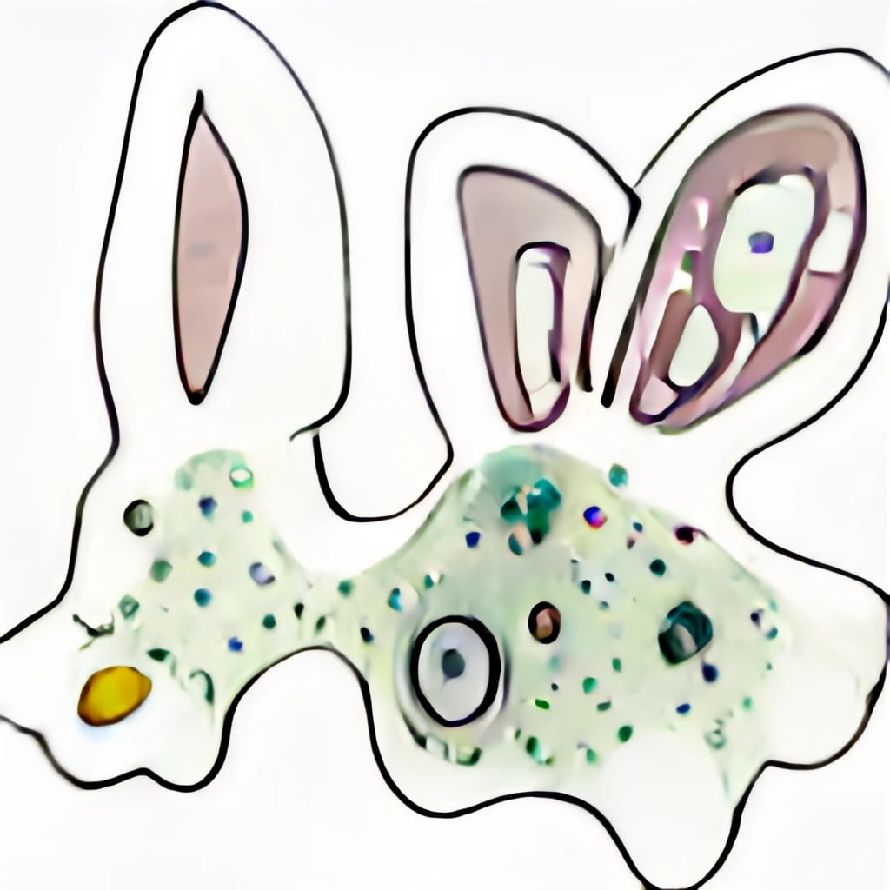
Într-o glumă în limba engleză se spune despre așa-numitul "amoebit", care e o încrucișare ipotetică a LUI cu EA și care poate face aceste operații simultan. Nu vă cerem să-i numiți pe EL și EA, dar să răspundeți despre ce operații este vorba.

Răspuns: înmulțirea/multiplicarea și împărțirea/diviziunea
Comentariu: ea este amiba și el este iepurele
Sursă: https://motd.ambians.com/quotes.php/name/freebsd_fortunes_2/toc_id/1-0-3/s/1270
Autor: Andrei Anischevici, H5N1

40. (înlocuiri) Pe data de 17 martie 2023 rețeaua Nanaya de cafenele japoneze ce servesc înghețată X, în colaborare cu berăriile Guiness din Tokyo, Asakusa și Aoyama au început să vândă 2 produse noi - bere cu gust de înghețată cu X și înghețată X cu gust de bere. Nu vă cerem să ne răspundeți ce culoare au ambele produse, dar ce substantiv invariabil am înlocuit prin X?

Răspuns: Matcha
Comentariu: Produsele date au fost lansate de sărbătoarea Sf. Patrick, Japonia e cunoscută pentru ceaiul său matcha verde

Surse: https://joyreactor.cc/post/5491203
https://grapee.jp/en/96271
Autor: Andrei Anischevici, H5N1

